SISUKORD

1.Üldosa 3

1.1.Lähtematerjalid 4

1.1.1.Kasutatud õigusaktid , juhendid , standardid. 4

1.1.2.Tellija lähteülesanne. 4

1.2.Projekti koosseis. 4

2.Olemasoleva olukorra kirjeldus 4

3.Teeosa lahendus 5

3.1.Plaanilahendus, vertikaalplaneering, Sadevete juhtimine 5

3.2.Katend 5

3.2.1.Meetmed vaegnägijate liikluse korraldamiseks 6

3.3.Haljastus ,heakord. 6

3.4. Tehnovõrgud . 8

3.4.1.Elektriliinid ,kaablid 8

3.4.2.Maaparandussüsteemid 9

3.4.3.Sademevee juhtimine, truubid 9

3.5.Keskkonnakaitse. 9

**4.Tööde teostamine** 10

4.1.Väljamärkimine 10

4.2.Tööde teostamine 10

4.3Teetööde tehnoloogia 10

4.3.1.Ehitusobjekti ettevalmistamine. 10

4.3.2.Mullatööd 11

4.3.3.Truupide ehitus 12

4.3.4.Ristumine kommunikatsioonivõrkudega 12

4.3.4.1..Elektriülekandeliinid 12

4.3.5.Aluste ehitus. 12

4.3.6.Katte ehitus. 13

4.3.7.Haljastus, heakord. 14

5.Kasutamis ja hooldusjuhend 15

# 1.Üldosa

Käesolev projekt on koostatud Tori vallavalitsuse tellimusel.

Objekti asukoht :Tori vald, Tammiste küla

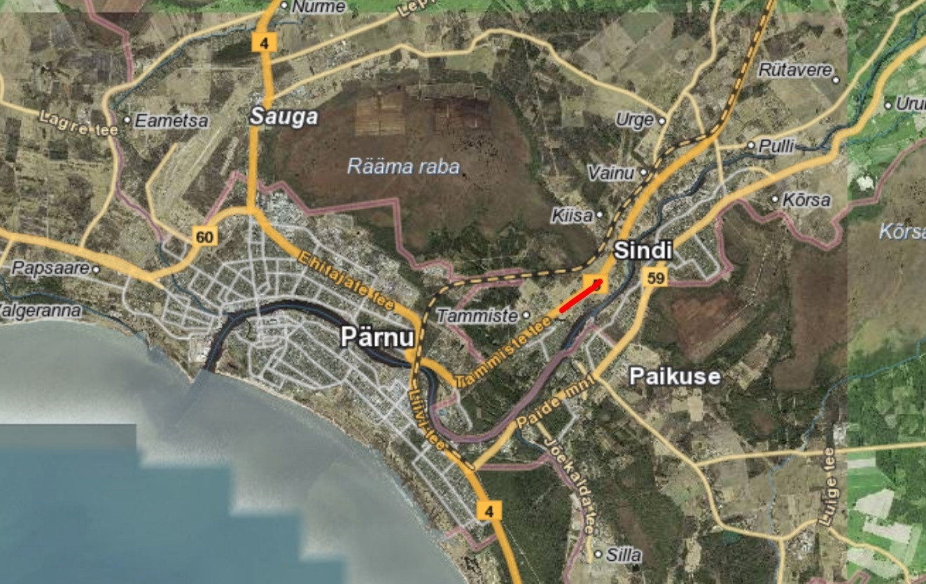

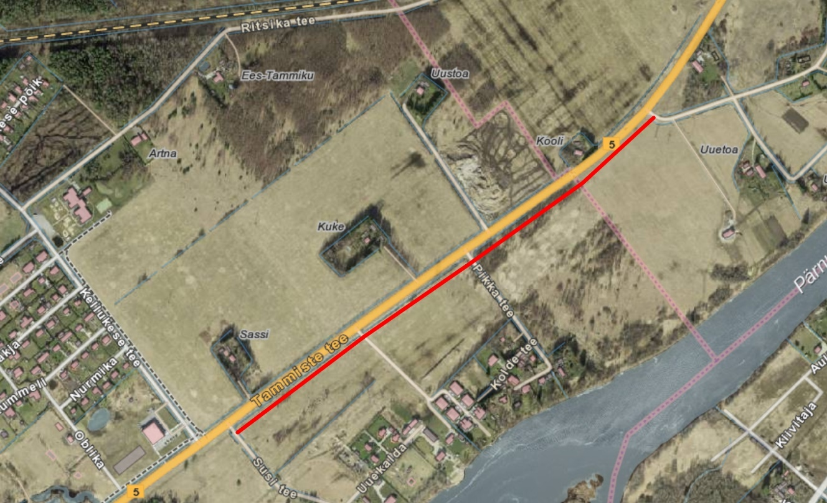

## 1.1.Lähtematerjalid

Geodeetiline mõõdistus on esitatud Tellija poolt.

Geodeetilised mõõdistused teostas Geodeesia 24 OÜ. Välitööd teostatud 21.09.-19.10.2020.

Vormistatud aruanne: „Tammiste tee topo-geodeetiline uuring“, töö nr 4329-20

Projekt on jätkuks projektile : „ Riigitee 5 Pärnu-Rakvere-Sõmeru kergliiklustee lõigus Susi teerist-Otsa teerist. Tori vald, Pärnu maakond. Põhiprojekt. OÜ Teehoiu Partnerid töö nr 1-58/2021

## 1.1.1.Kasutatud õigusaktid , juhendid , standardid.

* Tee projekteerimise normid ( Maj .ja taristuministri 05.08.2015 määrus nr 106)
* Nõuded ehitusprojektile (Maj. ja taristuministri 17.07.2015 määrus nr 97)
* Majandus- ja taristuministri 09.01.2020. määrus nr 2 „Tee ehitusprojektile esitatavad nõuded“
* Tee-ehitusmaterjalidele ja -toodetele esitatavad nõuded ja nende nõuetele vastavuse ja tõendamise kord (Maj. ja taristuministri 22.09.2014 määrus nr 74)
* Tee ehitamise kvaliteedi nõuded (Maj. ja taristuministri 03.08.2015 määrus nr 101)
* Muldkeha ja dreenkihi projekteerimise, ehitamise ja remondi juhis (Maanteeameti peadirektori 05.01.2016 kk nr 001)
* Teetööde tehniline kirjeldus ( Maanteeameti peadirektori kk 2019 )
* EVS-EN 206:2014+A1:2016 Betoon. Spetsifitseerimine, toimivus, tootmine ja vastavus
* EVS 843:2016 Linnatänavad
* EVS-EN 1340:2003+AC:2006 Betoonist äärekivid. Nõuded ja katsemeetodid

Võrguvaldajate tehnilistes tingimustes võivad esineda täiendavad nõuded viidetega määrustele , eeskirjadele standarditele.

## 1.1.2.Tellija lähteülesanne.

Tellija poolt on väljastatud projekteerimiseks Projekteerimise lähteülesanne. Tori Vallavalitsuse korraldus 12.mai.2021 nr 346. „Projekteerimistingimuste väljastamine“

## 1.2.Projekti koosseis.

Projekt koosneb kahest osast: Teedeehitus, Valgustus

Teedeehitusliku osa koostaja :

OÜ TEEHOIU PARTNERID

Reg .kood 11395094

MTR.EEP 003589

MTR.ELK 000089

Pardi 14 c ,Pärnu 80017

Tel. 56652801 22

Projekti juht : Väino Hallikmägi

Projekteerija :Aija Tama

Tehnik : Villu Vapper

# 2.Olemasoleva olukorra kirjeldus

Kergliiklustee on projekteeritud hoonestamata alale. Valdavalt tegemist võsastunud alaga või põllumajanduslikus kasutuses oleva alaga. Valgustus puudub. Valgustus puudub ka kõrvalasuval riigiteel.

Projekteeritav tee asub Tori vallas Tammiste külas (PK 0+00-PK 8+65 ) ja Kiisa külas ( PK 8+65-PK10+68)

Kavandatud jalg- ja jalgrattatee lõik on näidatud ka kehtivas Sauga valla üldplaneeringus (kehtestatud Sauga Vallavolikogu 05.12.2016 otsusega nr 97).

# 3.Teeosa lahendus

## 3.1.Plaanilahendus, vertikaalplaneering, Sadevete juhtimine

Tori Vallavalitsus on oma korraldusega 346 , 12.05.2021 väljastanud projekteerimistingimused kergliiklustee rajamiseks Pärnu-Rakvere-Sõmeru tee äärde Tammiste külas Susi teest kuni Otsa teeni Kiisa külas. Kavandatud jalg- ja jalgrattatee lõik on näidatud ka kehtivas Sauga valla üldplaneeringus ( kehtestatud Sauga Vallavolikogu 05.12.2016 otsusega nr 97 )

Tee asukoht arvestab kõrvalasuval riigiteel on Susi tee ristmikus kiiruspiirang 70 km /h ning edasi 90 km/h.

Alates Susi teest on suunatud teerass põllule ning riigitee ja jalgtee vaheline kaugus on ca 12m.

Teeprojektiga ei ole ettenähtud riigitee 5 ületusi.

Tee põikkalle on 2,5%. Alates Susi teest juhitakse vesi teekattelt ühepoolse kaldega kraavi suunas.

Projekteeritud tee on ühendatud a/b peatuse „Susi“ platvormiga.

Teeprojekti koostamisel on arvestatud eelmise lõigu lahendusega . Via Velo OÜ töö nr 20838 „Riigitee nr 5 Pärnu- Rakvere- Sõmeru km 4,1-4,4 kergliiklustee“

Tammiste külas kulgeb kavandatav kergliiklustee Tammiste kergliiklustee L2  
(73001:001:1443, transpordimaa 100%), Susi tee 2 (73001:001:1441,  
maatulundusmaa 100%), Ees-Pikamaa (73001:008:0597, maatulundusmaa 100%),  
Pikka tee 1 (73001:008:0920, maatulundusmaa 100%) ja Pikka tee 6  
(73001:008:0700, maatulundusmaa 100%) kinnistutel.  
Kiisa küla territooriumil kulgeb kavandatav kergliiklustee Käpa (73001:001:1436,  
maatulundusmaa 100%) ja Otsa tee 2 (73001:008:0398, maatulundusmaa 100%)  
kinnistutel.

Teeosale on projekteeritud kaks puhkekohta: PK 0+87 ja PK 8+50.

Puhkekohta PK 0+87 on ettenähtud liiklusloendur.

## 3.2.Katend

**TÜÜP 1**. **Kõnnitee**

AC 12surf 70/100 h=5 cm

Killustik 16-32 , LA 35 h =20 cm

Dreenliiv f>1,0m/ööp h=30cm

Olemasolev pinnas

**TÜÜP 2. Mahasõidud põllule**

Purustatud kruus , segu 6 h= 10cm

Killustik 16-32 , LA 35 h=10 cm

Dreenliiv f>1,0m/ööp h=20cm

Olemasolev pinnas

Dreenkihis kasutatakse liiva mis sisaldab sõela 0,063 läbivaid osiseid kuni 10%.

Terakoostis vastavalt EVS-EN 933-1:2012 ( pesemine ja sõelumine järgi )

Filtratsioonitegur min 1m/ööp , vastavalt EVS 901-20:2013

Asfaltsegude koostamisel juhinduda EVS 901-1:2009, EVS 901-2:2016, EVS 901-3:2021 ja „Asfaldist katendikihtide ehitamise juhis“ , kinnitatud Maanteeameti peadirektori 23.12.2015. a käskkirjaga nr 0314. Nõuded asfaltsegudes kasutatavatele jämetäitematerjalidele: tabel 1. 900< AKÖL 20 < 1500

Killustikaluste ehitamisel fraktsioneeritud killustikust juhinduda „Killustikust katendikihtide ehitamise juhis“ tabel 1 veerg Nr.6 nõuetest ning sidumata segust aluste ehitamisel tabel 3 nõuetest .

## 3.2.1.Meetmed vaegnägijate liikluse korraldamiseks

Ettenähtud kohtades, enne teeületuskohti, on ette nähtud paigaldada vaegnägijate abiks suunavaid plaate. Plaadi näidis on toodud alloleval fotol:

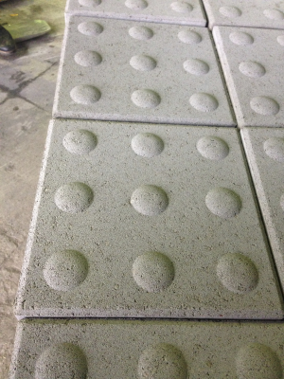 **Foto 5. *Plaat vaegnägijatele.*** *Foto Rae Kivitehas.ee*

Kasutada plaati 400x400x60mm

## 3.3.Haljastus ,heakord.

Kõnnitee äärsed alad haljastatakse. Kasvumulla paigaldus ja murukülv tehakse vastavalt plaanijoonisele.

Puhkealadele paigaldatakse : prügikast lemmikloomade väljaheidetele, prügikast olmeprügi jaoks, istepink, jalgrattahoidik, iseteenenduslik rataste remondipunkt.

3.3.1. Rataste remondipunkt.

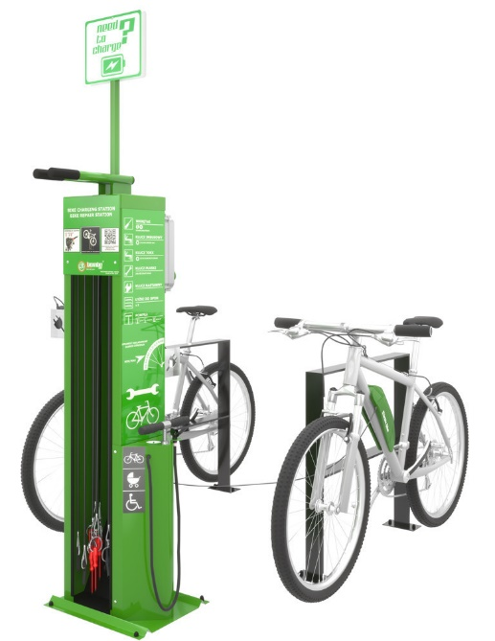Pilt 1. Topiart OÜ , E-IBOMBO LV2

Materjal- kuumtsingitud, pulbervärvitud, värvivalik vastavalt kokkuleppele tellijaga.

Paigaldatakse puhkekohale PK 0+87.

3.3.2. Istepingid, prügikastid

Pinkidena kasutada näiteks Extery OÜ pink Tahu.

Pingi puitosad termosaar ja töödeldud OSMO vahaga. Prügikastina kasutada Extery OÜ Look 70 ja lemmikloomade väljaheidete jaoks DogStation M3. Pulbervärvitud, toon RAL 7016

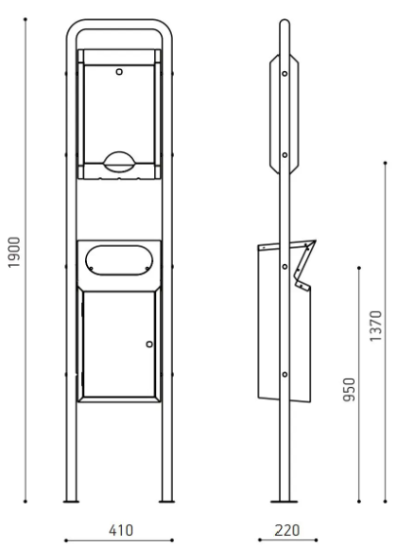Pilt 2. DogStation M3 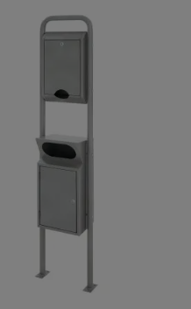

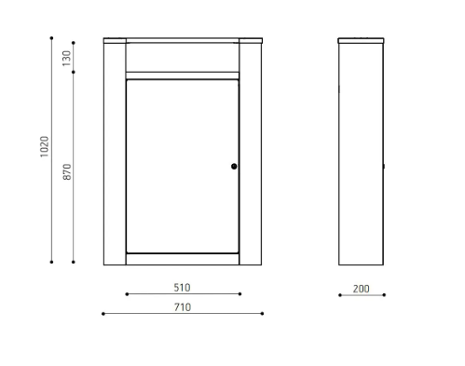 Pilt 3. Prügikast 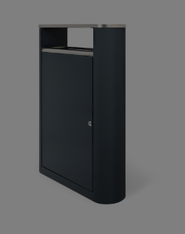

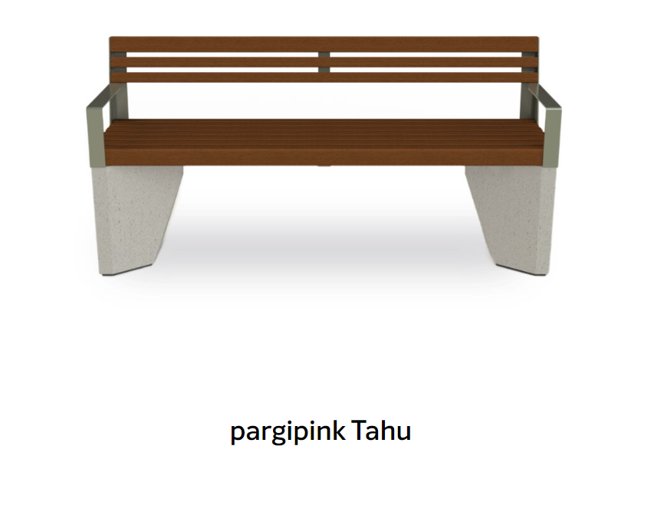Pilt 4. Pargipink Tahu

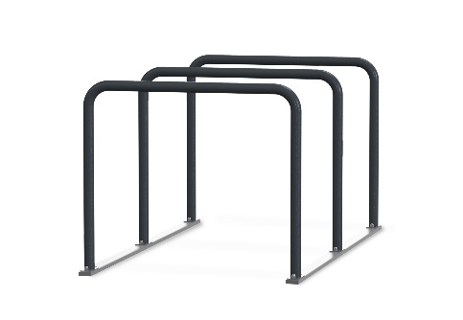Pilt 5. Jalgrattahoidja Kaar

## 3.4. Tehnovõrgud .

## 3.4.1.Elektriliinid ,kaablid

Tee-ehituse töödetsoonis asuvad AS Elering 110kv õhuliinid: Vändra-Papiniidu L133B ning Sindi -Metsakombinaadi L032A. Õhuliini telgjoon on tööpiirist ligemal kui 25m . Kaitstav ala tähistatud plaanijoonisel.

Projekteerimisalal asuvad Elektrilevi OÜ elektripaigaldised:

-1kv õhuliin -ristumine PK 0+58

-Maakaabel PK 0+50-PK 0+60

-õhuliin PK 6+03

## 3.4.2.Maaparandussüsteemid

Projektala asub Altküla (MS kood 6112350010020 ehitise kood 001) maaparandusehitisel. Pikka tee 6 (73001:008:0700) katastriüksusel ristub Pärnu-Rakvere-Sõmeru teega oluline drenaaži transiitkollektor ja projektalal asuvad maaparandusehitise neelukaevud.

Tori vallavalitsuse poolt väljastatud projekteerimistingimuste juurde ( Vallavalistuse korraldus nr 346 12.05.2021 ) on lisatud Põllumajandus- ja Toiduameti 12.04.2021 kirjaga 6.2-2/17069 juhised drenaazisüsteemide piirkannas ehitamiseks.

Tee-ehitusalas paiknevate kaevude orienteeruvad koordinaadid ( kaevud kantud plaanijoonisele) :

K- 1  535709   6472204 neelu ja ühenduskaev, kraavis, kaaneta. Susi teel.( PK 1+55)

K-2 neelukaev, 535819,6472308,  kraavis. (PK 1+55)

K-3 neelukaev, 536043,6472471,  kraavis, kaan kaevu kõrval. ( PK 4+35 )

Kaev K-4 536227, 6472609 ( PK 6+67 )

Kaevude asukoha piketid ligikaudsed ja tööde käigus üle kontrollida.

Teostatavad tööd:

 1. Kraav puhastada kaevuni K- 1(märgitud pdf-l), sest selle kaevu kaudu on võimalik juhida ära teekraavide vesi.

2.           Kraavis asuvat neelukaev K-2 ei leidnud (ülevaatus 26.08.2021), kanda projekti kaevu asukoht teostusjoonise järgi, kui kaevetöödel kaev tuleb välja, siis kaevurõngad välja tõsta, utiliseerida ja dreeni ots sulgeda otsakorgiga, et ei hakkaks pinnast torustikku tõmbama.

3.           Kraavis asuv neelukaev K- 3 on olemas, kaaneta, kaan kaevu kõrval maas, kaevurõngad välja tõsta, utiliseerida ja dreeni ots sulgeda otsakorgiga, et ei hakkaks pinnast torustikku tõmbama. Plastikust otsakorgi läbimõõt valitakse suletava savitoru läbimõõdu järgi.

Kui kaane seisukord on selline, et on võimalik teisaldada, siis viia kaevu K-1 kaaneks.

4.           Kaev K-4 ja kaev teisel pool Pärnu-Rakvere-Sõmeru tee ei ole sadeveekaevud, vaid drenaaži ühenduskaevud. Teetööde käigus välja vahetada kergliiklustee alla jääv kollektori lõik kaevuni K-4, toru tugevusklass SN 4. Toru läbimõõdu ja sügavuse saab kaevust, (kaevu sattunud sete ja muu rämps välja võtta). Sealjuures tuleb tagada uue ja olemasoleva toru ühenduskohtade pinnasetihedus ja välistada asendatud toru läbi paindumine.

5. Ehitustööde teostamisel jälgida, et tööde käigus ei satuks olemasolevatesse drenaažitorudesse vee voolu takistavaid esemeid, pinnast jms ehituses tekkivaid jääke.  Igast suletavast kaevikust ja asendatud uuest drenaažitorustikust tuleb teha fotod ning fotodele tuleb lisada foto tegemise asukoha koordinaadid (fotomaterjal säilitada ning see PTA nõudmisel edastada tõendusmaterjalina).

Tööde käigus esilekerkivate küsimuste korral võtta ühendust PTA Lääne regiooni Pärnu esindusega parnump@pta.agri.ee.

Enne ehitustööde algust tuleb ehitustöödega alustamise ajast teavitada Põllumajandus- ja Toiduameti (edaspidi PTA) Lääne regiooni Pärnu esindust parnump@pta.agri.ee.

## 3.4.3.Sademevee juhtimine, truubid

Sademeveed juhitakse sõiduteelt tee kaldega teemaa-alale. Vete ärajuhtimiseks kraavis kohtades kus tee ületab kraave või on ehitatud mahasõidud ehitada truubid d300 või d500. Truubid peavad vastama rõngasjäikusele SN 8. Truubid ehitatakse vastavalt Maanteeameti tüüpjoonisele. Truubi suudmed kindlustatakse vastavalt Maanteeameti tüüplahendusele.

## 3.5.Keskkonnakaitse.

Töövõtja peab järgima keskkonnaalaseid seadusi, standardeid, norme ja juhiseid mis on seotud töövõtja tegevusega.

Käideldavate jäätmete liigid ja koodid sisalduvad Vabariigi Valitsuse 6.aprilli 2004.a. määruses nr.102 „ Jäätmete ,sealhulgas ohtlike jäätmete nimistu“.( RT I 2004 ,23,155 ) Ehituse käigus tekkinud jäätmed tuleb viia jäätmekäitlusettevõttesse. Jäätmete ajutised kogumiskohad peavad olema sellised ,kus on välistatud jäätmete sattumine pinnasesse. Vähendamaks sotsiaalseid mõjusid tuleb tagada, et tööriistad ja tee-ehitusmasinad oleksid varustatud korras summutitega ja töid teostataks normaalsel tööajal . Päevavalgel ning kuival perioodil vähendatakse tolmu tekkimist vihmutamisega.

## **4.Tööde teostamine**

# 4.1.Väljamärkimine

Tee väljamärkimiseks kasutada digitaalset plaani ja tahhümeetria väljamärkimist.

# 4.2.Tööde teostamine

Tööde teostamisel lähtuda Tori valla eeskirjadest ja Maanteeameti Teetööde tehnilistest kirjeldustest ( Tehnilised kirjeldused). Muud juhised ja nõuded on esitatud sissejuhatavas osas. Kui projekteerimise ja ehituse vahelisel perioodil toimuvad normdokumentides muudatused mis võivad oluliselt mõjutada ehitusmaksumust , siis peavad need kajastuma pakkumisdokumentides. Pakkumisdokumentatsiooni vastuolu korral projektiga tuleb lähtuda pakkumisdokumentatsioonis toodust. Töövõtja peab teostama kõik tööd vastavuses heade ehitustavadega ning tegema seda viisil ,mis ei kahjusta ümbritsevat keskkonda. Kasutada võib ainult materjale ja tooteid milliste vastavus on tõestatud Tehnilistes töökirjeldustes kirjeldatud protseduuridega. Katsemeetodid ja katsetamise tihedus on määratud Tehniliste Töökirjeldustega. Ehitustehnoloogia ja kvaliteet peab vastama Tehnilistele Töökirjeldustele ja asjakohastele normidele ning juhenditele , missugused on jõus ehitusperioodil. Ehitaja peab iga üksiku Tehniliste Töökirjelduste spetsifikatsiooni kohase töö teostamisel arvestama kõikide tööoperatsioonide ja kulutustega, mis on kirjeldatud vastavas spetsifikatsioonis. Enne ehitustööde algust on töövõtja kohustatud teavitama ja vajadusel kohale kutsuma kõikide kommunikatsioonide valdajad. Olemasolevate kommunikatsioonide kõrgused ja asukohad täpsustada valdajatega nende poolt määratud meetodil.

Töövõtja on kohustatud enne tööde algust teavitama kõiki teisi asjast huvitatud osapooli, keda käesolev projekt puudutab nt .maaomanikud –tööde teostamisel nendele kuuluval maal või piirinaabruses. Ehituse käigus säilitada olemasolevad piirimärgid. Kui seda ei ole võimalik teha ,siis tuleb need ehitustööde lõppedes taastada.

Liikluskorralduse skeem igaks konkreetseks remondiolukorraks koostada eraldi ja kooskõlastada LV liiklusohutuse spetsialistiga . Juhinduda Majandus– ja Kommunikatsiooniministri määrusest „ Liikluskorralduse nõuded teetöödel.“ Tellija , ehitaja , projekteerija ja omanikujärelevalve teatavad viivitamatult , omal algatusel avastatud vigadest , puudustest ja riskiteguritest projektdokumen-tatsioonis ning nendest abinõudest ,millega saab tööd edendada ja paremate tulemuste saavutamist soodustada. Ehitaja peab teavitama kõigis projektis leitud ebaselgustest ning võimalikest vasturääkivustest projekteerijat enne , kui ta võtab vastu konkreetse teostamise otsus

# 4.3. Teetööde tehnoloogia

Tööde teostamisel lähtuda Teetööde Tehnilistest Kirjeldustest ( Transpordiamet , Tehnilised töökirjeldused)

# 4.3.1.Ehitusobjekti ettevalmistamine.

*Raadamine, juurimine, teemaa puhastamine*

Enne ehitustööde algust tuleb projektikohaselt või inseneriga konsulteerides määratleda säilitatavate puude vm haljastuse kaitsetsoon, et kaitsta taimi ehitustööde käigus tekkida võivate vigastuste ja kahjustuste või otsese hävimise eest. Puude puhul on kaitsetsoon minimaalselt puu võra ristprojektsioon maapinnal .

Ehituse tsooni jäävate puude kaitsmine vastavalt standardile EVS 939-3:2020

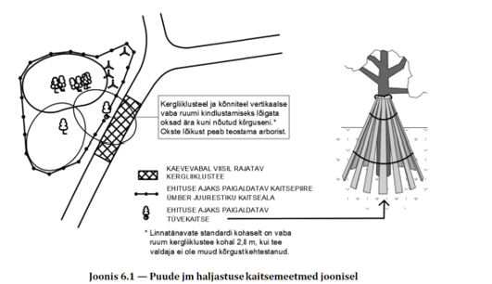

Kaitsta tuleb ka säilitatavate puude juurestik. Juurestiku kaitseala arvutatakse vastavalt EVS 939-3:2020 p 6.2.2. Juurestiku kaitseala on ring ,mille raadius ( tüve keskpunktist ) on ühetüvelise puu puhul võrdne vähemalt puu 12-kordse rinnasläbimõõduga.

Eeltööde käigus teostatakse puuvõrade kärpimine arboristi poolt millega tagatakse standardikohane ruum kergliiklusteede kohal 2,8 m. Enne tööde algust tehakse objekti ülevaatus ja teostatakse projektiga hõlmatud alal ja sellest 5 m ulatuses haljastuse inventeerimine.

## 4.3.2.Mullatööd

Mullatöödel ja pinnase transportimisel peab töövõtja kasutama ainult selliseid masinaid ja töömeetodeid, mis sobivad antud pinnase käitlemiseks. Ehitustööde tegemise kestel vastutab töövõtja sobiva pinnase esialgsete omaduste säilitamise eest ja tagab, et pinnase paigaldamisel ning tihendamisel jääksid need vastavaks tingimustele, mis on määratud lepinguga.

Et töid saaks teostada kuivades oludes, peab töövõtja kõik kaevekohad ja kaevikud veevabad hoidma. Selleks peab töövõtja rajama inseneri poolt aktsepteeritavad ajutised äravoolud, voolusängid või muldest madalamale jäävad dreenid vee juhtimiseks selleks töövõtja poolt vee kogumiseks ehitatud veekogumiskohtadesse.

Pinnase kaevandamine sisaldab ka pinnase vedu. Pinnase vedu mulletesse või muudele täitealadele võib toimuda siis, kui pinnase paigaldamiskohas töötavad piisava tootlikkusega laotamis- ja tihendamismasinad, mis suudavad tagada sellise töötulemuse, nagu näeb ette projekt. Või vastavalt inseneri juhistele. Välja kaevatud sobivat pinnast, mis projekti järgi ei kuulu ülejäägi hulka, ei tohi objektilt ära vedada, välja arvatud need juhud, kui selleks on olemas inseneri kooskõlastus.

Vastavuse kontroll

Vastavuse kontroll tuleb teostada vastavalt kehtivale [„Tee ja teetööde kvaliteedinõuded“](https://www.riigiteataja.ee/akt/111032014003) määrusele. Süvendi kõrgusarvud võivad erineda ette antud projektkõrgusest ±3cm võrra. Süvendi laius telje ja serva vahel võib erineda projektsest +10cm või –5cm, põikkalded võivad erineda projektkalletest kahepoolse põikkaldega teedel ±0,5% ja ühepoolse põikkaldega teedel ±0,3% võrra. Süvendi pinnaste tihendustegurid kt peavad vastama [„Muldkeha pinnaste tihendamise ja tiheduse kontrolli juhised“](http://www.mnt.ee/failid/juhised/pinnaste_tihendamise_ja_tiheduse_kontrolli_juhised.pdf) tabelile nr 4. Liivpinnasest süvendi vähimad tihendustegurid kt ja tihedusnäitajad T peavad vastama [„Muldkeha pinnaste tihendamise ja tiheduse kontrolli juhised“](http://www.mnt.ee/failid/juhised/pinnaste_tihendamise_ja_tiheduse_kontrolli_juhised.pdf) tabelile nr 5.

Dreenkiht

Materjalinõuded

Nõuded materjalidele peavad vastama [„Tee projekteerimise normid ja nõuded“](https://www.riigiteataja.ee/akt/123072014005) määrusele ja [„Tee ja teetööde kvaliteedinõuded“](https://www.riigiteataja.ee/akt/111032014003) määrusele . Dreenkihina võib kasutada looduslikku kruusliiva, kui see sisaldab kuni 10% peenosiseid, mis läbivad sõela 0,063mm ja liiva , mille massist vähemalt 90% läbib sõela 2mm; märgsõelumisel võib looduslik liiv sisaldada kuni 10% peenosiseid, mis läbivad sõela 0,063mm. Dreenkihi paksuseks on 20cm kõnniteedel ja 25 cm sõiduteel. Dreenkihi põhja põikkalle ≥4% Dreenkiht tuleb tihendada tihendustegurini vähemalt 0,98. Dreenkihi materjalile kehtib filtratsiooninõue , min 1,0 m/ööp.

## 4.3.3.Truupide ehitus

Truubi materjalid peavad vastama projektis, lepingulistele ja TEK nõuetes toodule.   
Plasttruubid peavad olema tähistatud vastavalt standardile EVS-EN 13476 ja valmistatud vastavalt truubi  
materjali standardi nõuete kohaselt:  
• polüpropeen torud (PP) EN 1852-1;  
• polüeteentorud (PE) EN-12666

Truubi PK 10+55 ( alajaama juures ) võib ehitada ol.oleva truubi pikendusena, et mitte teostada kaevetöid ja ol oleva truubi lammutust töötavate kaablite kaitsetsoonis.

Oluline on ,et olemasoleva truubi seisukord on vastuvõetav. Truup puhastada enne truubikeha jätkamist.

Koos truupide ehitusega puhastatakse olemasolevate kraavid truubi sisse ja väljavoolu otstes 10m pikkuselt.

## 4.3.4.Ristumine kommunikatsioonivõrkudega

## 4.3.4.1..Elektriülekandeliinid

Tööde tsoonis asub AS Elektrilevi kp maakaabel ning õhuliinid. Enne töödega alustamist määrata trassi täpne sügavus. Peale tee valmimist peab tee alla jääv trass jääma vähemalt 0,7 m sügavusele.

Enne tööde algust kohale kutsuda haldajate järelevalve esindajad rajatiste täpsustamiseks looduses vastavalt projekti kooskõlastustele. Kui vajalik 0,7 m sügavus tagatud ei ole tuleb kaabel kaitsta poolitatava kaitsetoruga.

Töötamisel rajatiste kaitsevööndis, kasutada masinaid ja tehnoloogiaid mis ei kahjustaks sidekanalisatsiooni ja muid siderajatisi. Tegevuse korraldamisel juhinduda liinivaldajate poolt kehtestatud korrast. Rajatise kaitsevõõndis on rajatise omaniku loata keelatud igasugune tegevus , mis võib ohustada rajatist.

## 4.3.5.Aluste ehitus.

**Killustikaluste ehitamine**

Töö sisaldab kõiki vajalikke tootmisseadmeid, tööjõudu, varustust ja materjale ning kõigi tööde teostamist, kaasa arvatud segamine, vedu, laotamine, tihendamine ja katsetamine, nagu lepingus kirjeldatud.

Materjalinõuded

Sideainega töötlemata ja orgaaniliste sideainetega töödeldud aluste ehitamisel kasutatud materjalide omadused peavad vastama käesoleva seletuskirja ptk 3.2. nõuetele.

Alus tuleb ehitada projektikohastest materjalidest. Töövõtja peab materjalide kasutamiseks saama inseneri heakskiidu esitades kasutatava materjali vastavusdeklaratsiooni või sertifikaadi. Materjalid tuleb enne töödes kasutamist katsetada, tööde ajal tuleb iga uue partii vastavust kontrollida katsetega

Ehitamine ja töö

Tööd tuleb teostada vastavalt ["Killustikust katendikihtide ehitamise juhend"](http://www.mnt.ee/public/Killustikust_katendikihtide_ehitamise_juhis_2012-2.pdf) ja [„Tee ja teetööde kvaliteedinõuded“](https://www.riigiteataja.ee/akt/111032014003) määruse nõuetele.

Vastavuse kontroll

Aluste geomeetrilised parameetrid peavad vastama projektile ning visuaalsel hindamisel peab kate olema ühtlase pinnaga. Trassi plaani, pikiprofiili ja ristprofiilide kontrollimine tuleb teostada vastavalt kehtivale [„Tee ja teetööde kvaliteedinõuded“](https://www.riigiteataja.ee/akt/111032014003) määrusele.

Kihi geomeetriat kontrollitakse iga 25 m tagant, lubatud on järgmised suurimad hälbed projektsest:

* telje kõrgus ± 30 mm;
* valmis killustikaluse mistahes punktist võetud juhuslik proov ei tohi sisaldada üle 7 % 0,063 mm väiksemaid osiseid.

Aluse tihendamist kontrollitakse elastsusmooduli mõõtmise teel tihendatud kihi pinnal

LOADMAN või INSPECTOR seadmega, vähemalt iga 100 meetri tagant ristlõike kolmes punktis (tee teljel ja aluse servast 0,5 meetri kaugusel) ning teesse rajatud kommunikatsiooni tagasitäite kohal ja kaevuluukide kõrval. Mõõdetud elastsusmoodulid ei tohi seejuures olla väiksemad kui 130 Mpa kõnniteel ja 160 MPa sõiduteega ristuvatel osadel ja sõiduteel. Juhul, kui aluse ehitamisel kasutatav materjal hakkab purunema enne nimetatud elastsusmoodulite väärtuse saavutamist, lepitakse kvaliteedi tagamise meetmed kokku tellijaga.

Terakoostise mittevastavusel nõuetele peab töövõtja viima materjali vastavusse nõuetega.

## 4.3.6.Katte ehitus.

Vastuvõetud alusele ehitatakse asfaltbetoonkate

Materjalinõuded

Asfaltsegudes kasutatavad täitematerjalid peavad vastama projektile, [„Asfaltist katendikihtide ehitamise juhis“](http://www.mnt.ee/public/juhendid/Asfaldist_katendikihtide_ehitamise_juhis_KK_lisa_15_12_2010.pdf) ja standardile EVS 901-1. Sideained (bituumen või modifitseeritud bituumen) peavad vastama standardile EVS 901-2 ning neid tuleb kasutada vastavalt standardis EVS 9013 sätestatud tingimustele (temperatuurirežiim) ja kinnitatud seguretseptile (sisaldused).

Asfaltsegudes võib kasutada lisandeid, mis vastavad EVS-EN 901-3 punkt 4.5 nõuetele. Asfaltbetoonsegu retsepti koostab Töövõtja vastavalt projektis sätestatud parameetritele, [„Asfaltist katendikihtide ehitamise juhis“](http://www.mnt.ee/public/juhendid/Asfaldist_katendikihtide_ehitamise_juhis_KK_lisa_15_12_2010.pdf) ja EVS 901-3 nõuetele ning selle kooskõlastavad Tellija ja Insener (omanikujärelevalve esindaja). Seguretseptis peavad olema täidetud kõik vastava segu margile nõutavad lahtrid ja neis esitatud andmed peavad olema tõendatud materjali tootja või tema volitatud esindaja vastavusdeklaratsioonidega ja katseprotokollidega.

Ehitamine ja töö

Asfaltbetoonkatted ehitatakse vastavuses MA juhisele [„Asfaltist katendikihtide ehitamise juhis“.](http://www.mnt.ee/public/juhendid/Asfaldist_katendikihtide_ehitamise_juhis_KK_lisa_15_12_2010.pdf)

Vastavuse kontroll

Paigaldatud asfaltbetoonkate peab vastama vähemalt määruses [„Tee ja teetööde kvaliteedinõuded“](https://www.riigiteataja.ee/akt/111032014003) toodud miinimumnõuetele. Muudes teetööde dokumentides rangemate nõuete esinemise korral rakenduvad rangemad nõuded. Segu kvaliteeti kontrollitakse tehases võetavate proovidega (EVS-EN 933-1 metoodika), mis võetakse segu tootja poolt vastavuses EN 12697-27 nõuetega arvestusega vähemalt üks proov iga 500 tonni segu kohta ja vähemalt üks proov vahetuses ning objektil tööde käigus võetavate proovidega (laoturi teo välimise otsa juurest või vahetult laotatud kihist arvestusega vähemalt üks proov laotatud paani kilomeetri kohta), mis võetakse kolmes osaproovis, millest üks jääb tootjale, kaks omanikujärelevalve esindajale (üks laborisse, üks hoiule). Osaproovi mass peab olema kuni 20 mm terasuurusega segudel vähemalt 3 kg, üle 20 mm segudel 6 kg.

Katte geomeetria mõõtmised tuleb teostada kogu objekti ulatuses iga 25m tagant.

Lubatud hälbed on alljärgnevad:

* tee telje kõrguse erinevus projektist ±20 mm mõõdetuna ehitamiseks rajatud mõõdistusvõrgu lähima punkti suhtes;
* põikkalde erinevus projektist ühepoolse kattega teedel ±0,3
* kaugus tee telje ja katte serva vahel -0 mm kuni +100 mm;
* sademevesi peab paigaldatud katetelt ära jooksma;
* Kihi paksuse lubatud kõrvalekalded on toodud Maanteeameti juhises [„Asfaltist katendikihtide ehitamise juhis“.](http://www.mnt.ee/public/juhendid/Asfaldist_katendikihtide_ehitamise_juhis_KK_lisa_15_12_2010.pdf)

Tööde vastuvõtmine ja katsetamine toimub vastavalt [„Riigimaanteede ehitus- ja remonttööde vastuvõtu eeskiri“.](http://www.mnt.ee/public/Vastuv_tu_eeskiri.pdf)

## 4.3.7.Haljastus, heakord.

Tööd lõpetatakse haljastustöödega ja liikluskorraldusvahendite paigaldamisega. Enne kasvumulla paigaldamist tuleb aluspinnas profileerida tasaseks ,vajadusel lisada või eemaldada täitepinnast.

Tee maa-ala tuleb puhastada kividest, risust, prügist jne. Projektiga on ette nähtud haljastada teepeenra tagune ala murukülviga. Haljasalad rajada kasvualusele. Kasvualuse projekteeritud paksus nõlval on 10 cm. Haljastatav maapind tuleb planeerida (vajadusel täita), katta kasvumulla kihiga ca 10 cm paksuselt ning külvata muru. Kasvumuld peab olema taimekasvuks sobiv ega tohi sisaldada ohtlikke aineid üle piirmäära. Kasvumullaks paksusega 10 cm kasutada mineraalmulda, nõrgalt happelise või neutraalse reaktsiooniga ( pH 5.5 – 7.0). Kasvumulla huumuse (orgaanilise aine) sisaldus peab olema vähemalt 3 %. Kasvumuld ei tohi sisaldada kive, killustikku, umbrohujuuri ega taimedele kahjulikke aineid ning tuleb tihendada nii, et ei tekiks veelohkusid. Kasvumullana ei tohi kasutada külmunud pinnast. Olemasoleva ja taastatava haljasala piir tuleb ühtlustada ning tasandada niidukõlbulikuks. Kasvumuld ei tohi olla liiga tihke ja kõvastunud: peab surumisel kergesti lagunema.

Töövõtja peab kindlustama, et kasvualuse valminud osadel ei liiguks rasked masinad. Juhul kui kasvualus on liigselt tihenenud, tuleb see kobestada ja taastada. Muruseeme tuleb külvata ajal kui kasvualus ei ole külmunud ning muru jõuab tärgata ja juurduda enne kasvuperioodi lõppu. Soovitatav aeg aprill – mai ja juuli lõpp – septembri algus. Muul ajal külvatud muru tuleb kas iga päev korrapäraselt kasta või oodata kuni muru vihmaperioodi saabudes tärkab. Muruseemnesegu külvamistihedus peab olema 50 g/m2. Seemnesegu tuleb külvata ainult masinaga (külvikuga). Muruseemne külvamisel näha ette pikaajalise toimega muruväetis, mille külvamistihedus peab olema 30 g/m2. Muruseeme rehitsetakse mulda 1cm sügavusele ja rullitakse. Ehitustööde käigus rikutud või kahjustatud haljasalad tuleb taastada.

**Kõrghaljastus:**

Istutatavad põõsad peavad olema mitte paljasjuursed vaid mullapalliga .Põõsa kõrgus istutamisel min 40 cm ja põõsal minimaalselt 6 oksa. Istutusala katta puukoore multšiga ca 5cm paksuselt.

Istutavaks puuliigiks on tamm. Istiku kõrgus 200-250 cm , tüve läbimõõt min 4cm. Iga puu ümber teha istutusvall, mis täita multšiga. Toestada kolme vaiaga, siduda istutuslindiga. Ühekordne istutusjärgne kastmine vähemalt 75l puu kohta.

## 5.Kasutamis ja hooldusjuhend

Hoolde aluseks on „Tee seisundinõuded“- Majandus- ja taristuministri määruse ajakohane versioon. Tee ohutusrajatiste, liiklusmärkide, fooride, piirete, tähispostide ja teemärgistuse kohta ning riigimaantee, kohaliku tee ja talitee seisundi kohta esitatavad nõuded kehtestab Majandus- ja taristuminister. Avalikult kasutatava tee omanik või teehoiu eest vastutavaks määratud isik on kohustatud hoidma tee Ehitusseadustikus ja selle alusel kehtestatud õigusaktidega sätestatud nõuetele vastavas seisundis. Erinõuded puuduvad.

Hooldustööde käigus ei tohi kahjustada rajatud katendit, rajatisi, kindlustatud teepeenraid, tee kaitsepiirdeid, liikluskorraldusvahendeid jne. Tööde tegemisel lähtutakse heast tavast ning eriolukordades mõistlikest lahendustest. Probleemide korral, mis ohustavad teed ning rajatisi kasutavaid liiklejaid, on tee haldaja poolt vajalik võtta koheselt kasutusele meetmed avariiohu vältimiseks ning kahjustuste arenemise tõkestamiseks. Kui tegemist on garantiiperioodil esineva ning garantiijuhtumiks liigituva olukorraga tuleb sellest koheselt teavitada ka Töövõtjat, teistel juhtudel lahendab tee haldaja situatsiooni vastavalt kasutusjuhendile, heale tavale ning ettenähtud tehnilistele lahendustele.

Kõik läbi viidavad hooldustööd, kahjustuste avastamine ja nende parandamise viisid peavad olema hoolduskohustuse täitja poolt kuupäevaliselt dokumenteeritud.

**Aastaringne hooldus** seisneb peamiselt tee puhastamises tolmust ja prahist ning teemaa hooldamisest. Üldised seisundinõuded on:

1) tee ja tee koosseisus olevate rajatiste paigutamiseks määratud maa (edaspidi *teemaa*) peab olema puhastatud, bussi ootekojad peavad olema koristatud;

2) teel hukkunud loomad ja liiklust ohustavad esemed peavad olema eemaldatud;

3) teelt ja tee kaitsevööndist peavad olema kõrvaldatud loata paigaldatud liiklusmärgid ja liiklusvälised teabevahendid, samuti liiklusele ohtlikuks osutuda võivad langemisohtlikud puud;

4) nähtavust piiravad rajatised, puud või põõsad või nende võrad peavad olema tee muldkeha nõlvalt ja külgkraavidest kõrvaldatud. Kui see ei ole võimalik, tagatakse liiklusohutus vastavate liikluskorraldusvahendite paigaldamisega;

5) tee nõlvadel ei või olla erosiooni ega uhtumisi, mis ohustavad nõlva stabiilsust;

6) veeviimarid ei tohi takistada vee voolu ega võimaldada vee sattumist tee muldesse;

7) sõidu- ja jalgteelt peab olema tagatud vee äravool;

8) tähispostid peavad olema vertikaalsed, kahjustusteta, helkuriga varustatud ja puhtad, täitmaks oma otstarvet aastaringselt. Defektsed või hävinud tähispostid tuleb asendada uutega või talvisel ajal ajutiselt asendada markiiridega;

9) liiklusmärgid peavad olema puhtad, loetavad ja reflekteeruvad 30 m kauguselt, 95% märgi pinnast peab olema vigastusteta;

10) paigaldatud valgustus peab pimeda ajal põlema. Tee omanik võib valgustust vähendada või välja lülitada, kui ta on täitnud tingimused ohutuks liiklemiseks;

11) klaashelmestega kattemärgistus peab lume- ja jäävabal sõiduteel reflekteeruma 30 m kauguselt ja olema puhas ning 90% märgistuse pindalast peab olema vigastusteta;

12) tee piirded peavad olema paigaldatud tee ehitusprojekti ja kehtestatud nõuete kohaselt, põrkpiire ei või olla roostes ja püsivust ohustavas seisundis.

**Talihoolduse nõuded** kehtivad talviste teeolude (lumi, jäide, tuisk jne) korral ning seisnevad lume ja libeduse tõrjes. Talihooldusel juhindutakse majandus- ja taristuministri määruse „Tee seisundinõuded“ ajakohasest versioonist. Talihoolduse seisunditaseme määrab ära tee omanik.

Sõiduteed ning jalgteed on suuremas osas puhastatavad mehhanismidega, käsitsi tuleb hooldada bussipeatused (ootekodade ümbruses), seejuures tuleb arvestada, et jalgteede hooldamine seab hooldetehnika valikul gabariitide ja pöörderaadiuste osas piiranguid. Sõidutee kannatab libedusetõrje tegemist kloriididega. Sõiduteedel võib lumetõrjet teostada nii kummiteraga kui metallist kuluvteraga sahkadega. Kummitera kasutamine on soovituslik lörtsi ja sulalumesegu eemaldamise korral. Alla -5°C temperatuuridel on soovituslik metallist kuluvtera kasutamine. Metallist kuluvterade kasutamisel peab vältima kattemärgistuse jm teepinnast kõrgemale ulatuvate osade (künnis, äärekivi) kahjustamist. Paigaldatud äärekivide otsad on langetatud kahe kivi pikkuse ulatuses, et vältida sahaga kokkupuutel nii äärekivide kui saha vigastamist. Lume paigaldamine teepeenardele ja nõlvadele on lubatud, kuid tuleb tagada vete äravool. Bussipeatustes peab sõidutee laiendus ja ooteplatvorm olema lumest puhastatud ning neil peab olema tehtud libedusetõrje. Lumi tuleb ära vedada bussipeatuste piirkonnast, ülekäiguradade- ja kohtade piirkonnast ning lõikudest, kus sõidutee servas paikneb jalgratta- ja jalgtee ning kui ei ole võimalik lund tõrjuda üle vastava tee. Soovituslik on lume äravedu ka ristmike piirkonnast nähtavuse tagamiseks. Lume äraveol täpsustada tee omanikuga lume paigutamise kohad.

Suvine hooldus seisneb tee puhastamises tolmust ja prahist. Lumi teisaldada haljasalale või sõidutee serva.

Muru hooldamine:

Niita 5-10 cm kõrguselt . Põuaperioodil kasta 1 kord nädalas normiga 20-25 l/m2. Pärast kastmist peab muld olema niiske 10 cm sügavuselt.

Kõrghaljastuse hooldus:

Eriti jälgida kastmist kuivaperioodil , teostades kastmist vähemalt kord nädalas.

Nõuded teele paigaldatud eriseadmete hoolduseks:

Töövõtjal on õigus kasutada alternatiivseid lahendusi kooskõlastatuna tellijaga ( rataste hoolduspunkt, liiklusloenduspost jms ) . Töövõtja esitab koos seadmete kooskõlastusega nõuded hoolduseks ja korrashoiuks.

Koostas V.Hallikmägi